Словарь диалектов села Розгребли

Автор: Андросова Мария Юрьевна

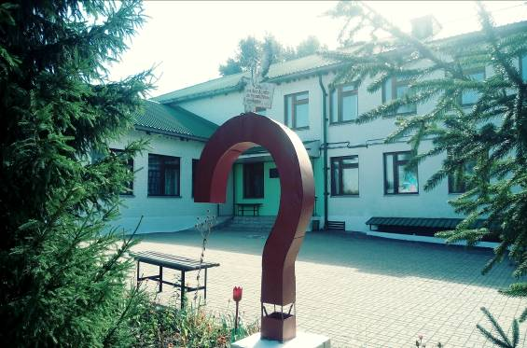

А
Акаянный – бесцеремонный
Орава – большое количество людей
Б
Башковитый - умный
Брехать-обманывать
Бурёнка - корова
В
Вечорошный - вчерашний
Волна - шерсть овцы
Выгон - место для пастбища скота
Вахля - хлебобулочное изделие
Вечерки - посиделки
Втемяшить – внушить
Г
Гичка - ботва
Гребовать - брезговать
Груба - печка
Д
Дородный - большой, статный
Дужа - очень
Душегрейка - тёплый жилет
Е
Егоза - непоседа
Ядреный - крепкий
Ж
Жадюга - жадный человек
Жарынь - очень теплая погода
Жвать - жевать
Жировать - быть в достатке
Жучить-обманывать
З
Загашник – запас
Завсегда - всегда
И
Изгаляться - издеваться над кем-либо
К
Кавун - арбуз
Кажешь - говоришь
Квасоль - фасоль
Квочка - наседка
Козюля - гадюка
Кочет - петух
Кулёк - небольшой целлофановый пакет
Купаться - мыться
Курёнок - взрослая курица
Л
Лисапед - велосипед
Лоза - ива
Лохмы - волосы
Лузгать - щёлкать семечки
Лындать - бегать без дела
М
Морква - морковь
Мочка - петелька
Мутызка - верёвочка
Н
Нашкодить - навредить
Нехай - пусть
Ночва - корыто
Нонча - сегодня
О
Зеленя - зерно, посеянное на зиму
Оклематься - отойти, выздороветь
П
Пахать - работать
Пододеть - надеть подо что-то
Подолже - подольше
Подлюка - подлый человек
Промеж - между
Пустобрех – болтун
Притулиться - прислониться
Р
Рукомойник - умывальник
С
Свекруха - мать мужа
Синенький - баклажан
Смутный - хмурый, угрюмый
Сорняк - сорная трава
Спужать - испугать
Стренуть - встретить
Слоняться - бродить без дела
Т
Темень - темнота
Тёпло - тепло
Тикать - убегать
Трошки - немного
Турнуть - прогнать
Тутошний - здешний
У
Усяки - всякие
Х
Хата - дом
Хлопчик - мальчик
Ховать – прятать
Ходики - часы
Ц
Цибуля - лук
Ч
Чувал - мешок
Чула - слышала
Чумазый - грязный
Черпак - ковшик
Ш
Швыдкий - быстрый
Шкодить - проказничать
Шоркать - тереть
Шукать – искать
Шибче - быстрее
Э
Энтот - этот

